ISO粘度杯
产品说明：
腾瑞智科生产的ISO流出杯是符合GB/T 6753.4和ISO 2431标准设计，用于测量油墨、涂料、油漆和其它牛顿型或接近牛顿型液体的粘度，通过测定杯中一定容量的试料由底部的小孔中流出所需要的时间来评价物料的粘性。TR 1008系列有多种孔径规格可以选择。
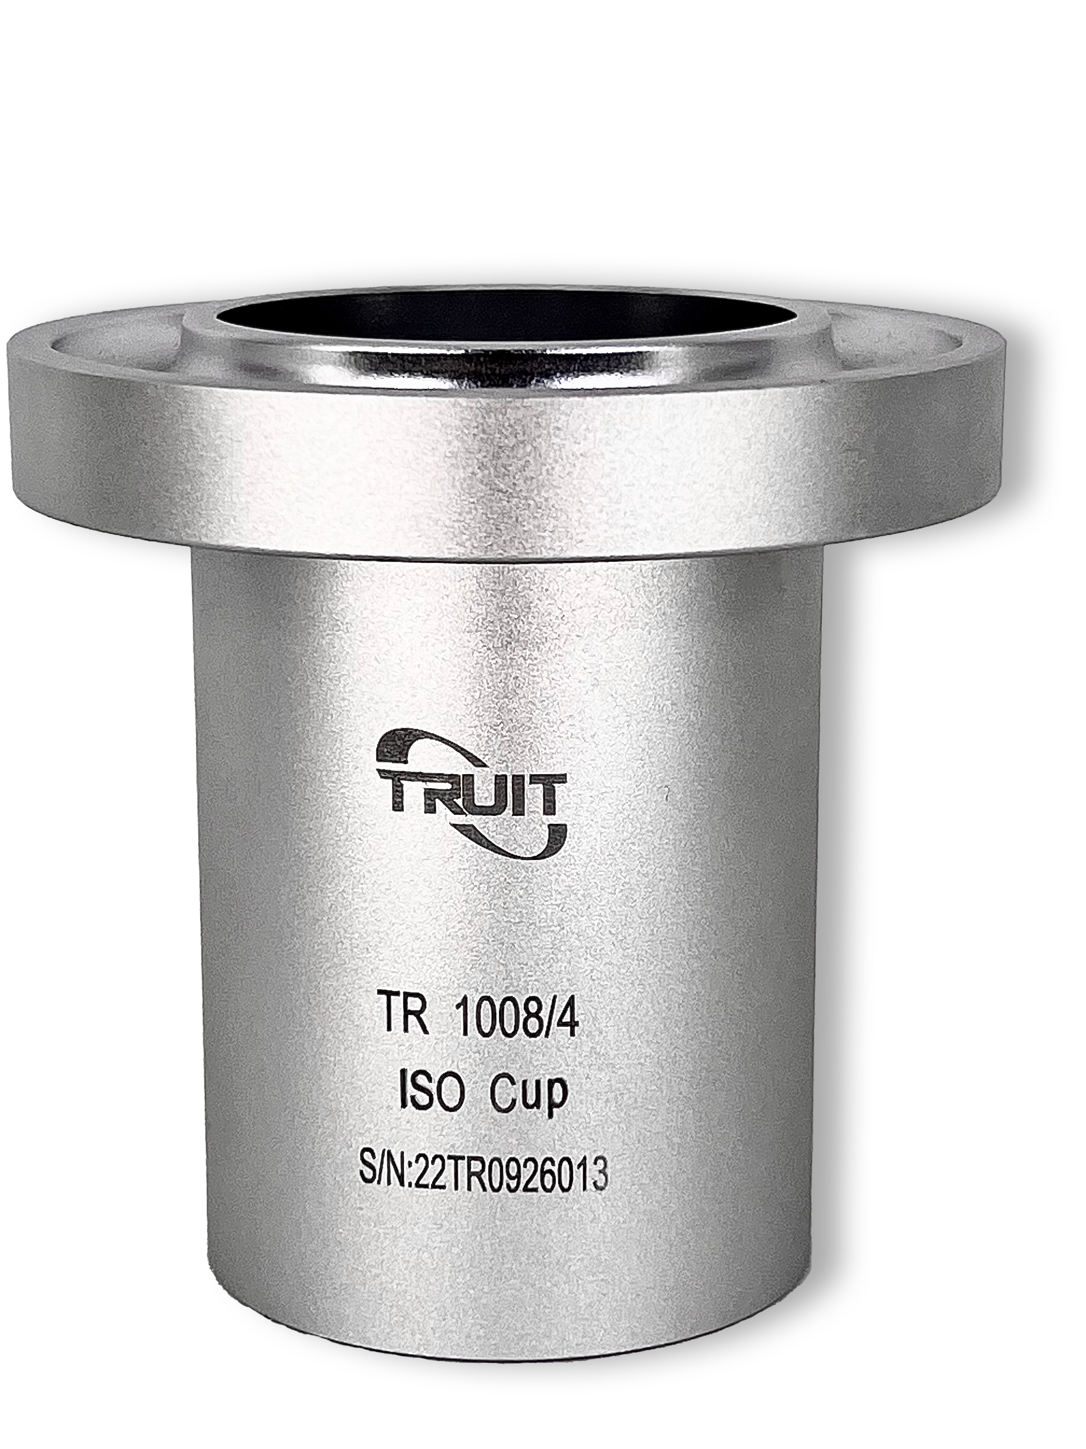
产品参数：
·杯体材质： 高级铝合金（阳极氧化）
·流嘴材质： 优质不锈钢

订购信息：

订购编号 | 流出孔径（mm） | 测量范围（cst） | 容 积（ml）
TR 1008/3 | φ3.0 | 7～42 | 108
TR 1008/4 | φ4.0 | 35～135 | 108
TR 1008/5 | φ5.0 | 91～325 | 108
TR 1008/6 | φ6.0 | 188～684 | 108
TR 1008/8 | φ8.0 | 600～2000 | 108

